**МИНИСТЕРСТВО ЦИФРОВОГО РАЗВИТИЯ СВЯЗИ И МАССОВЫХ КОММУНИКАЦИЙ**

**Ордена Трудового Красного Знамени**

**Федеральное государственное бюджетное образовательное учреждение высшего образования**

**«Московский технический университет связи и информатики»**

Кафедра «Информационные технологии»

**Отчет по лабораторной работе №5**

по дисциплине «Информационные технологии и программирование» на тему:

Регулярные выражения

Выполнил:

студент группы БВТ2302

Боданюк Алексей Павлович

Проверил:

Харрасов К. Р.

Москва 2024

Цель работы: изучить теорию о коллекциях в Java, выполнить задания.

Задания:

Задание 1: Написать программу, которая считывает текстовый файл и выводит на экран топ-10 самых часто встречающихся слов в этом файле. Для решения задачи использовать коллекцию Map, где ключом будет слово, а значением - количество его повторений в файле.

Задание 2: Написать обобщенный класс Stack, который реализует стек на основе массива. Класс должен иметь методы push для добавления элемента в стек, pop для удаления элемента из стека и peek для получения верхнего элемента стека без его удаления

Задание 3: Необходимо разработать программу для учета продаж в магазине. Программа должна позволять добавлять проданные товары в коллекцию, выводить список проданных товаров, а также считать общую сумму продаж и наиболее популярный товар. Использовать LinkedList для хранения списка проданных товаров.

Ход работы:

Задание 1: Написать программу, которая считывает текстовый файл и выводит на экран топ-10 самых часто встречающихся слов в этом файле. Для решения задачи использовать коллекцию Map, где ключом будет слово, а значением - количество его повторений в файле.

Создаем класс TopWords, открываем файл text.txt с помощью сканера. Затем создаем коллекцию Map для хранения слов и количества их встреч. С помощью сканера проходимся по каждому слову в файле, и обновляем соответствующую ему запись в Map. Закрываем сканер, и с помощью сортировки выводим 10 самых популярных слов:

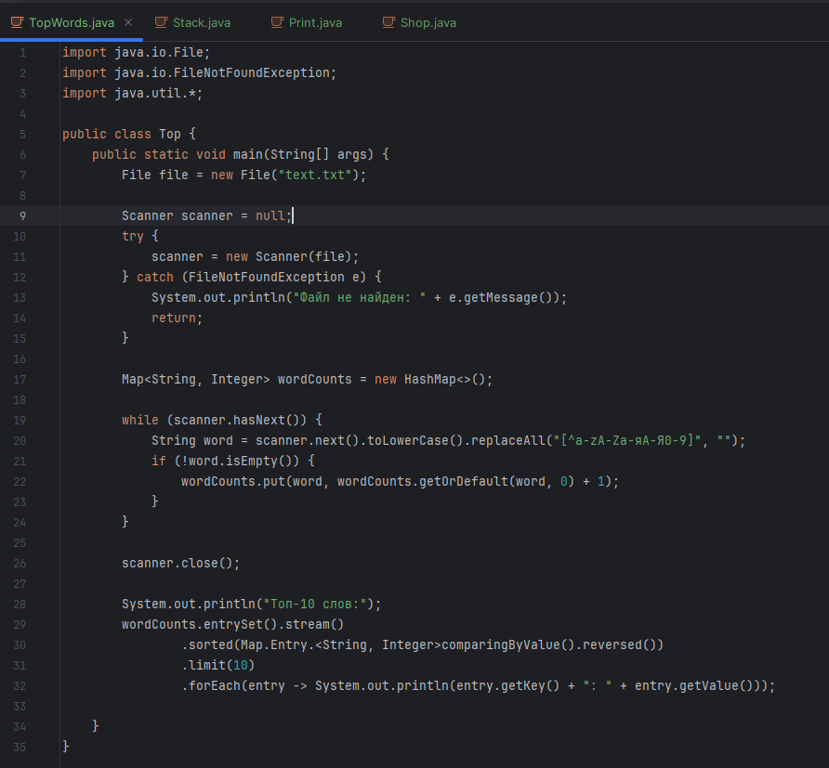

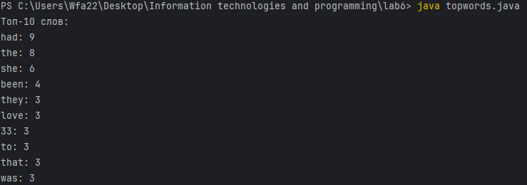

Задание 2:  
Написать обобщенный класс Stack, который реализует стек на основе массива. Класс должен иметь методы push для добавления элемента в стек, pop для удаления элемента из стека и peek для получения верхнего элемента стека без его удаления

Создаем класс Stack, добавляем параметр capacity, который будет нужен для отслеживания наполнения стопки. 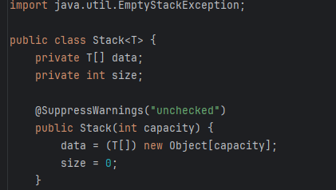

Создаем методы push и pop. Метод пуш нужен для того, чтобы добавлять в стек элементы, попутно увеличивая параметр size. Метод поп удаляет последний из добавленных элементов в стеке, добавим проверку на пустой стек:

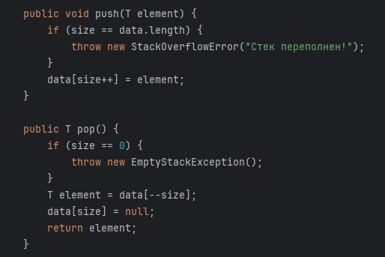

Добавим метод peek для просмотра верхнего элемента стека, isEmpty для проверки пустоты стека, size() для вывода размера стопки, и printStack() для вывода всех элементов из стека.

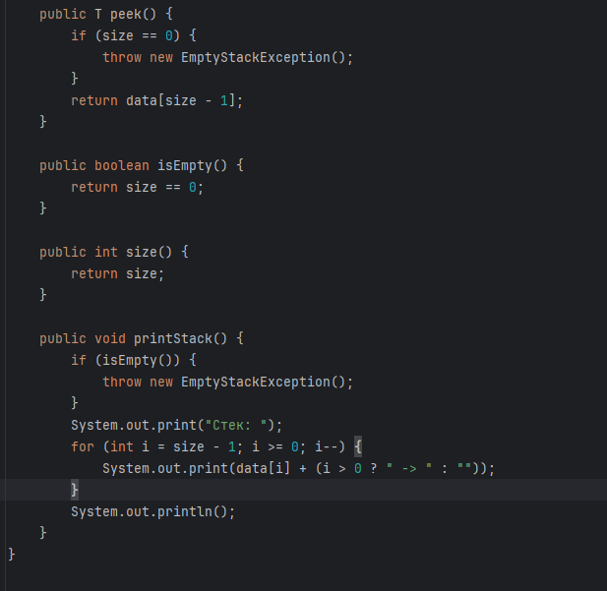

Также для проверки работоспособности создадим небольшой класс Print, в котором прогоняем некоторые тесты: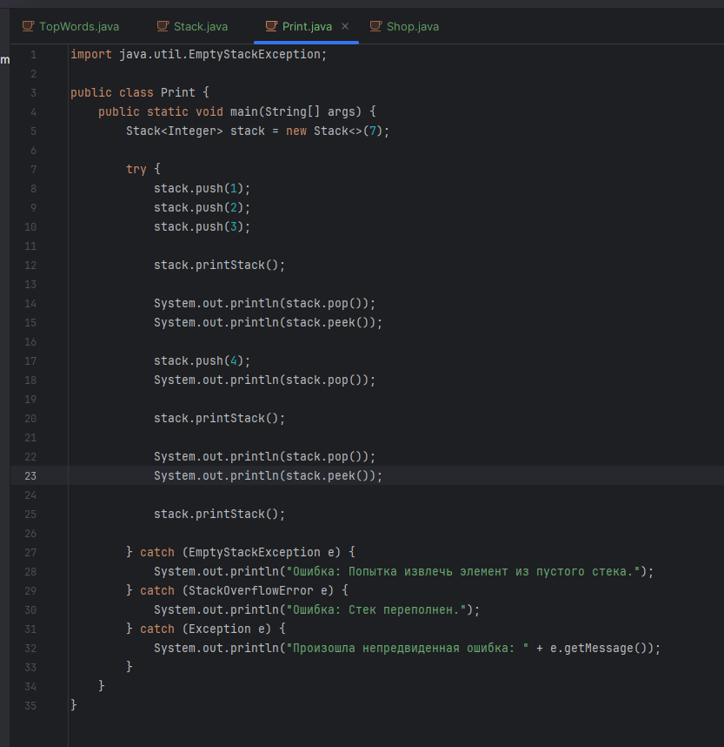

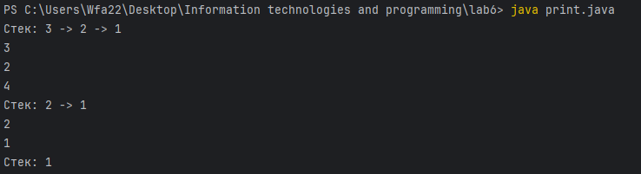

Задание 3: Необходимо разработать программу для учета продаж в магазине. Программа должна позволять добавлять проданные товары в коллекцию, выводить список проданных товаров, а также считать общую сумму продаж и наиболее популярный товар. Использовать LinkedList для хранения списка проданных товаров.

По заданию нам надо использовать LinkedList для хранения всех продаж. Создадим его:

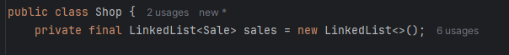

Для удобства обращения создаем класс Sales для хранения пар название-цена

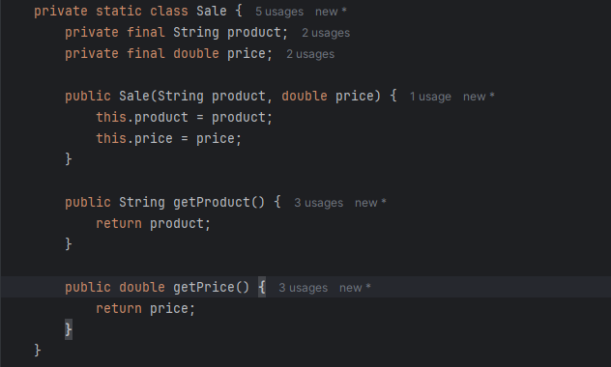

Создадим методы для добавления продажи, их отображения и подсчета суммы проданных товаров:

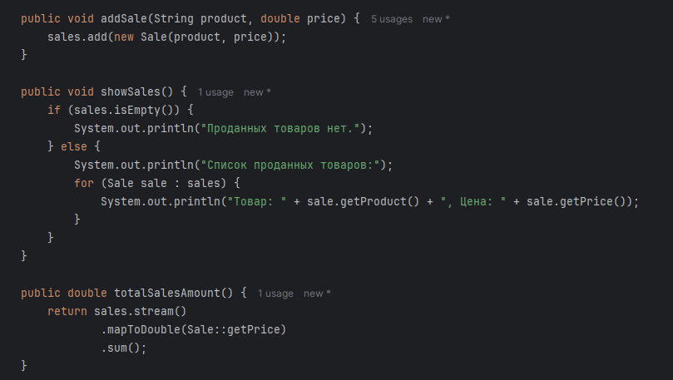

Создадим метод для вывода наиболее популярных товаров, которые мы будем определять по сумме их продаж:

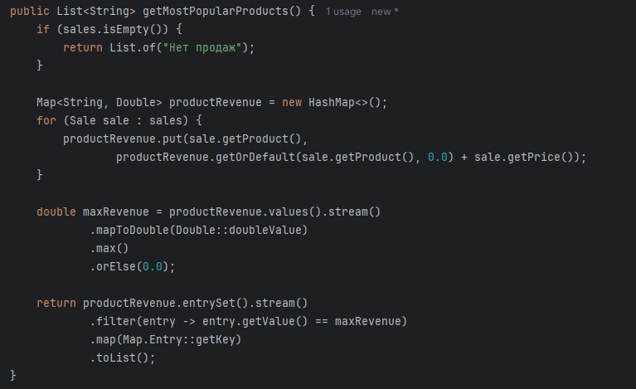

Создадим метод мейн и проверим работоспособность:

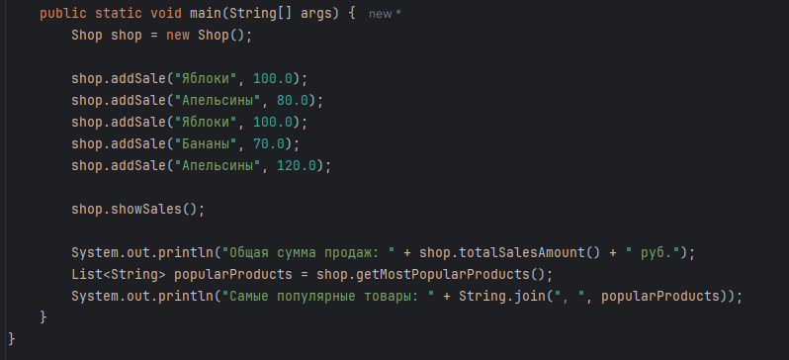

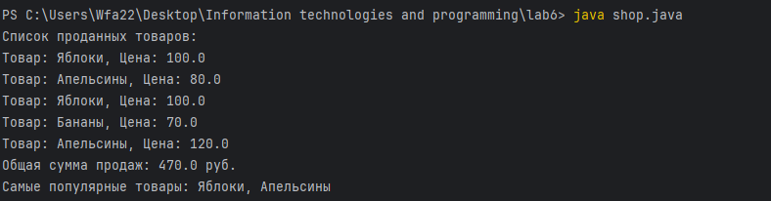

Вывод: изучили теорию о коллекциях в Java, выполнили задания.